Android NetSDK Demo优化

概要设计说明书

编制 | 杨铮
审核 | 冯晓晨
批准

目录
1. 简介 3
1.1 编写目的 3
1.2背景 3
1.3术语和缩写 3
1.4参考资料 3
2. 总体架构 3
2.1 系统说明 3
2.2 运行环境 3
2.3 总体结构及模块划分 4
2.4 模块划分列表 4
2.5 可测试性、维护/升级设计 4
2.6 可配置设计 5
2.7 尚未解决的问题 5
3. 模块说明 5
3.1 PD-001 视图模块 5
3.1.1 模块功能描述 5
3.1.2 子模块划分列表 5
3.1.3 子模块设计说明 5
3.2 PD-002控制模块 12
3.2.1 模块功能描述 12
3.2.2 子模块划分列表 12
3.2.3 子模块设计说明 12
3.3 PD-003数据模块 14
3.3.1 模块功能描述 14
3.3.2 模块设计说明 14
4. 接口说明 15
4.1 SDKGuider公共接口 15
4.2 DevManageGuider设备管理接口 16
4.3 DevConfigGuider远程配置类接口 19
5. 修订记录 24

简介

1.1 编写目的
描述Android NetSDK demo开发框架及相关接口和对象，为Demo后来维护的人员提供文档参考。

1.2背景
随着客户集成Andorid HCNetSDK的需求的不断增长，老版本的Demo由于其简陋的界面和复杂的代码逻辑，不再适用于当下客户的集成需求。为了给客户提供更加清晰的指导代码和直观界面，我们在对老demo功能进行梳理，按照功能划分模块，重构Andorid Demo框架。

1.3术语和缩写
术语/缩写 | 含 义
SDK | Software Development Kit，软件开发套件，本文中“SDK”，“网络SDK”都是指海康威视设备网络SDK
SadpSDK | 设备发现SDK
Android studio(AS) | Android Studio 是开发 Android 应用程序的官方 IDE，基于 Intellij IDEA框架开发。缩写为AS。

1.4参考资料
无

总体架构

2.1 系统说明
新版demo将老版demo进行拆分，按照功能划分为设备管理、预览、回放、远程配置、报警等模块，为客户提供直观且专注的界面。实现控制、界面、数据的完全分离，将SDK接口调用的业务逻辑从界面代码中剥离，为客户提供完整无干扰的SDK示例代码。

2.2 运行环境
Demo运行于Android系统中，根据HCNetSDK提供的arm64-v8a、armeabi-v7a、armeabi版本，需保证Demo能够在以上CPU架构的平台上正常运行。
App基于Android Studio 3.1.3环境开发，Gradle版本4.4，AndroidSDK版本28，可支持的最低SDK版本为15。其他依赖库，如下：
com.android.support:appcompat-v7:28.0.0
com.android.support:design:28.0.0
com.android.support.constraint:constraint-layout:1.1.3
com.android.support:support-v4:28.0.0

2.3 总体结构及模块划分
Demo各模块的依赖关系如下：
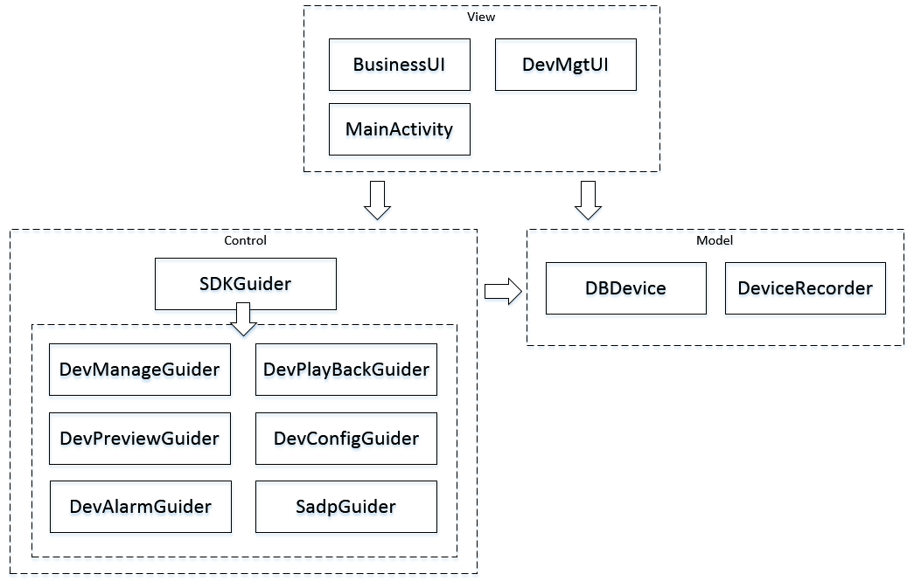
其中，设备管理、预览、回放、远程配置、报警、Sadp作为控制模块的子模块，实现对HCNetSDK及SadpSDK接口的调用，并对外提供封装的接口。

2.4 模块划分列表
模块编号 | 模块名称 | 模块描述
PD-001 | 视图模块 | demo界面相关逻辑
PD-002 | 控制模块 | SDK接口封装
PD-003 | 数据模块 | 登录设备持久化

2.5 可测试性、维护/升级设计
无

2.6 可配置设计
无。

2.7 尚未解决的问题
无。

模块说明
Demo使用MVC模式设计，实现控制、视图、数据模块分离，以期望获得更好的可扩展性和代码的可读性。
软件总流程图

3.1 PD-001 视图模块

3.1.1 模块功能描述
视图模块定义并实现demo的界面相关的功能，为用户操作设备提供直观的交互体验。界面按照功能划分为：主界面、预览界面、回放界面、远程配置界面、报警界面、设备发现界面。

3.1.2 子模块划分列表
模块编号 | 模块名称 | 模块来源
PD-001-001 | 主界面模块 | 新建
PD-001-002 | 预览界面模块 | 新建
PD-001-003 | 回放界面模块 | 新建
PD-001-004 | 远程配置界面模块 | 新建
PD-001-005 | 报警界面模块 | 新建
PD-001-006 | 设备发现界面模块 | 新建

3.1.3 子模块设计说明

3.1.3.1 PD-001-001 主界面模块
功能描述：
主界面模块负责全局设备管理，同时维护各功能界面的入口。
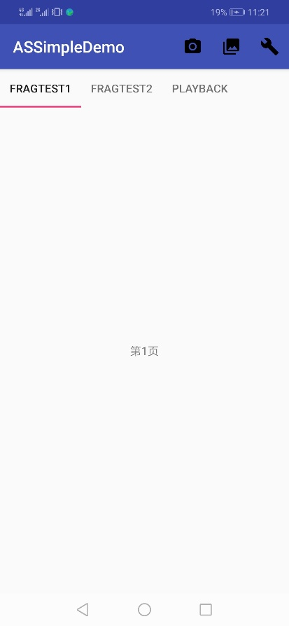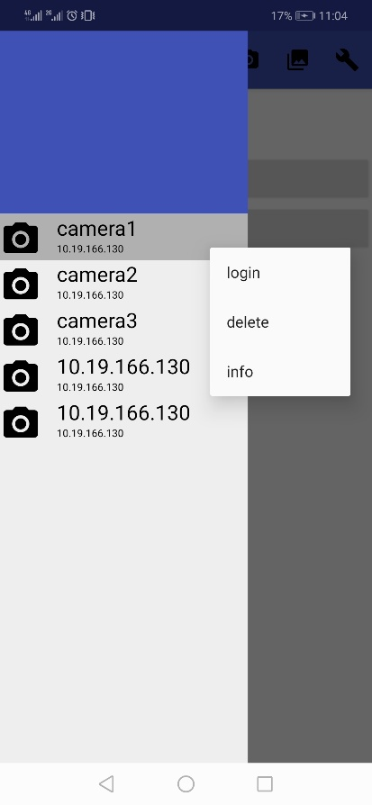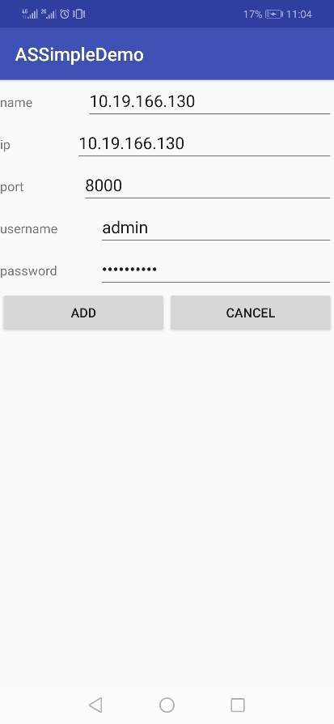
图 3-1 （左）功能Table页界面，（中）设备管理界面，（右）设备添加界面
其中功能Table页界面，将各功能界面如预览，回放界面等以Table页的形式放在主界面上，方便用户切换；设备管理界面以侧滑窗口的形式呈现，方便用户在任何时候呼出管理设备，设备添加界面通过点击主界面工具栏按钮呼出，实现新设备添加。
模块类图：
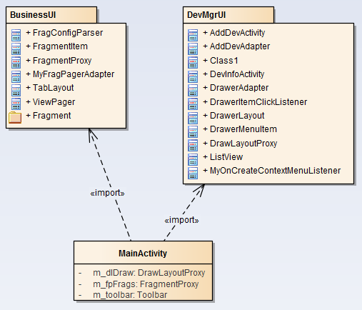
图 3-2 主界面包依赖
其中，BusinessUI包定义并实现了功能业务界面，DevMgrUI包则定义实现设备管理相关界面。
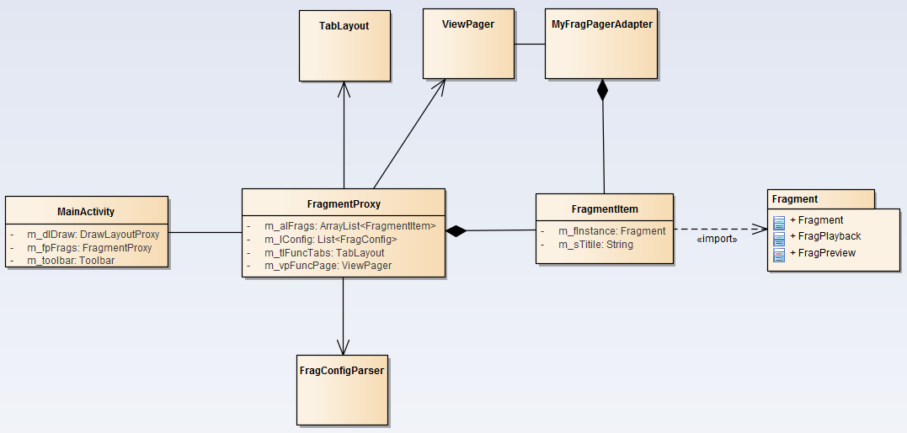
图 3-3 BusinessUI包类图
BusinessUI包定义并实现了功能业务界面相关的类，其中FragmentProxy对象负责根据配置文件创建功能业务界面Fragment窗口。

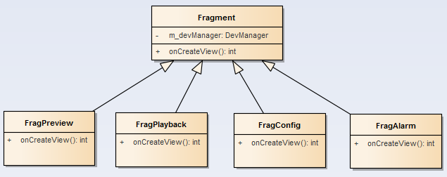
图3-4 Fragment类图
为了统一Fragment页面构造方式，减少界面间耦合度，采用配置文件+反射的方式构造功能业务Fragment页面，用户完成功能界面开发后，只需要在配置文件中注册Fragment入口类路径，demo就能够自动加载窗口。配置文件的解析由FragConfigParser对象完成。配置文件如下：
<fragconfig>
<fragitem className=".View.BusinessUI.Fragment.PlayBack.FragPlayBack"
titile="PlayBack"
args="@null"/>
<fragitem
className=".View.BusinessUI.Fragment.Alarm.FragAlarm"
titile="Alarm"
args="@null"/>
<fragitem
className=".View.BusinessUI.Fragment.Configure.FragConfig"
titile="Config"
args="@null"/></fragconfig>
Fragment加载流程
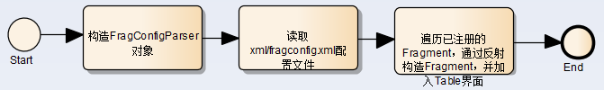
设备管理界面类图：
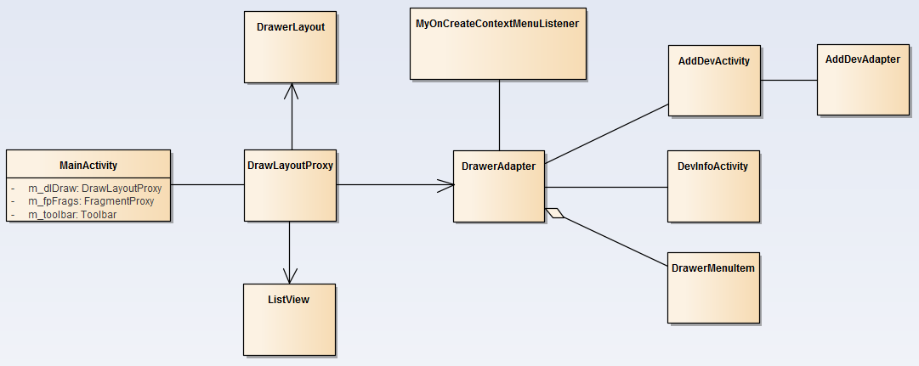
设备管理界面以列表视图的形式管理设备，界面初始化时会读取用户设备配置文件和SQLite设备数据库中的设备项，并加入到设备列表中。流程如下：
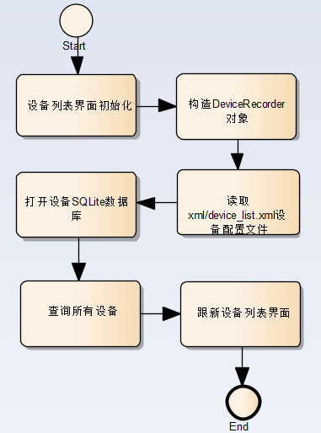
图3-5设备配置加载流程

3.1.3.2 PD-001-002 预览界面模块
由陈佳工完善。

3.1.3.3 PD-001-003 回放界面模块
由胡炳伦工完善。

3.1.3.4 PD-001-004 远程配置界面模块
界面设计如下：
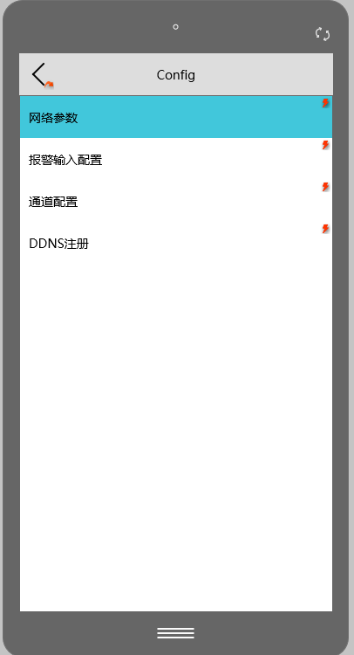
网络参数、报警输入配置参数、通道配置等为各个功能模块的配置。每个功能的配置由若干个子功能的测试函数组成。点击大模块按钮，在界面下方的listView呈现该大功能模块的若干个子模块的测试函数；点击各个测试函数，会在界面以toast方式呈现该测试函数调用接口的状态，成功或者失败。若成功，显示接口调用成功，若失败，呈现接口调用失败的错误码。

3.1.3.5 PD-001-005 报警界面模块
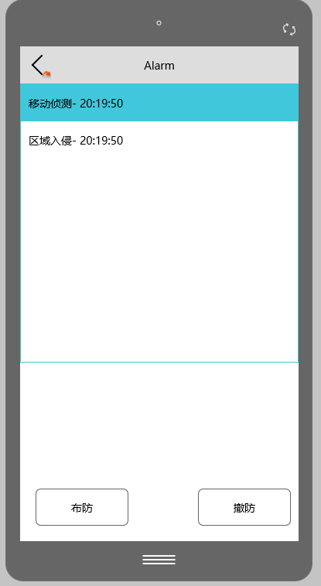
本报警模块界面主要是布防方式的报警。点击布防按钮，若设备上传报警信息，在界面上方的listView中显示。

3.1.3.6 PD-001-006 设备发现界面模块
由杨晓峰工完善。

3.2 PD-002控制模块

3.2.1 模块功能描述
控制模块主要负责调用SDK接口，实现控制控制。控制模块对外提供SDK接口封装，实现SDK业务逻辑与界面逻辑的分离，降低模块间的耦合度。同时，控制模块向SDK的集成开发人员提供无干扰示例代码，便于开发人员理解SDK集成方式。

3.2.2 子模块划分列表
模块编号 | 模块名称 | 模块来源
PD-002-001 | 设备管理模块 | 新建
PD-002-002 | 预览模块 | 新建
PD-002-003 | 回放模块 | 新建
PD-002-004 | 远程配置模块 | 新建
PD-002-005 | 报警模块 | 新建
PD-002-006 | 设备发现模块 | 新建

3.2.3 子模块设计说明
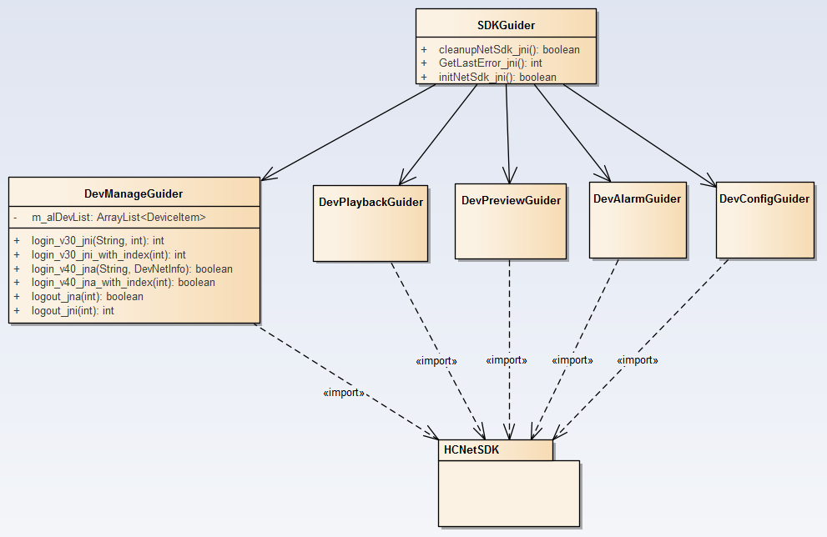
图3-6 控制模块类图

3.2.3.1 PD-002-001 设备管理模块
功能描述：
设备管理子模块负责全局设备管理，维护设备的登录信息，状态等。并对外提供设备登陆、注销、获取设备列表、查找设备等接口
类图：
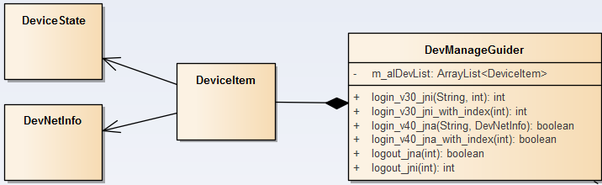
其中DeviceItem是设备列表中的设备项，包含一个设备的所有信息。

3.2.3.2 PD-002-002 预览模块
由陈佳工完善。

3.2.3.3 PD-002-003 回放模块
由胡炳伦工完善。

3.2.3.4 PD-002-004 远程配置模块
配置类功能比较多，需要分门别类管理。首先将接口分为几个大类，然后在大类中分为若干个配置子类。几个大类如下图所示：
目前ASSimpleDemo暂时列出这几个类，后续可以根据客户需求自行增加。
每个大类由若干个testFunction组成，每个testFunction调用各个配置接口。

3.2.3.5 PD-002-005 报警模块
由焦媛媛工完善。

3.2.3.6 PD-002-00 设备发现模块
由杨晓峰工完善。

3.3 PD-003数据模块

3.3.1 模块功能描述
数据模块主要负责数据的持久化操作，从用户的配置文件中读取设备配置，或将成功登陆的设备保存到SQLite数据库。

3.3.2 模块设计说明
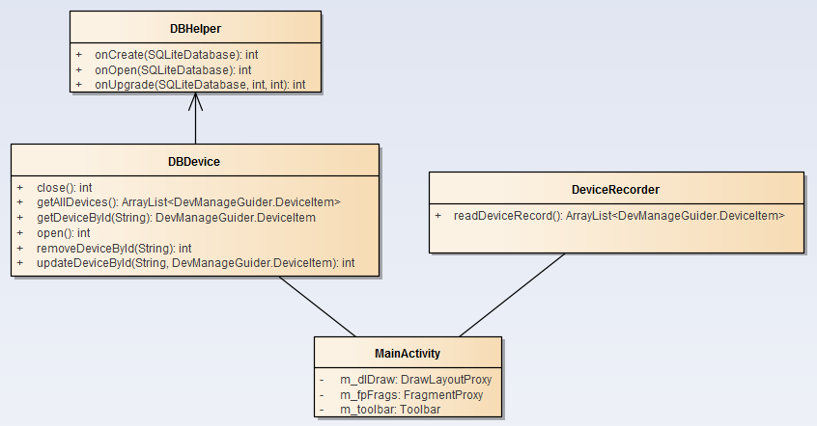
图3-7 模块类图
其中，DBHelper派生于SQLiteOpenHelper，DBDevice对象负责操作DB，实现设备项的增删改查。DeviceRecorder对象负责从用户的配置文件中读取设备项并添加到设备列表界面上，方便用户批量添加设备。

接口说明

4.1 SDKGuider公共接口
/**
* @fn GetLastError_jni
* @return 返回错误码
* @brief 获取SDK错误码
*/
int GetLastError_jni()

/**
* @fn initNetSdk_jni
* @return 成功初始化NetSDK,返回True,否则False
* @brief NetSDK初始化.
*/
boolean initNetSdk_jni()

/**
* @fn cleanupNetSdk_jni
* @return 成功返回True,否则False
* @brief NetSDK反初始化.
*/
boolean cleanupNetSdk_jni()

4.2 DevManageGuider设备管理接口
/**
* @fn setCurrSelectDevIndex
* @param [int] iCurrSelectDevIndex
* @brief 设置当前选中设备的列表序号，当设备列表界面中选中设备时调用。
*/
void setCurrSelectDevIndex(int iCurrSelectDevIndex)

/**
* @fn getCurrSelectDevIndex
* @return [int] 设备索引号
* @brief 获取当前选中的设备在设备列表中的索引号.
*/
int getCurrSelectDevIndex()

/**
* @brief 设备网络参数对象
*/
public class DevNetInfo implements Serializable {
public String m_szIp; //ip地址
public String m_szPort; //端口
public String m_szUserName; //登陆用户名
public String m_szPassword; //登陆密码

/**
* 判断IP格式和范围
*/
public boolean checkIp(){
if(m_szIp.length() < 7 || m_szIp.length() > 15 || "".equals(m_szIp))
{
return false;
}
if (m_szIp != null && !m_szIp.isEmpty()) {
// 定义正则表达式，ip
String regex = "^(1\\d{2}|2[0-4]\\d|25[0-5]|[1-9]\\d|[1-9])\\.(1\\d{2}|2[0-4]\\d|25[0-5]|[1-9]\\d|\\d)\\.(1\\d{2}|2[0-4]\\d|25[0-5]|[1-9]\\d|\\d)\\.(1\\d{2}|2[0-4]\\d|25[0-5]|[1-9]\\d|\\d)$";
// 判断ip地址是否与正则表达式匹配
return m_szIp.matches(regex);
}
return false;
}
public boolean checkPort() {
Pattern pattern = Pattern.compile("[1-9][0-9]*");
return pattern.matcher(m_szPort).matches();
}

public boolean checkNetInfo(){
return checkIp()&&checkPort()
&&!m_szUserName.isEmpty()&&!m_szPassword.isEmpty();
}
}

/**
* @brief 设备状态对象
*/
public class DeviceState implements Serializable {
public int m_iLogState = 0; // 0-offline, 1-online, 2-dropoff
public int m_iAlarmState = 0; // 0-alarmclosed, 1-alarmopen

public void reset(){
m_iLogState = 0;
m_iAlarmState = 0;
}
}

/**
* @brief 设备信息对象
*/
public class DeviceItem implements Serializable {
public String m_szUUID; //登录设备的全局唯一ID，设备数据库表主键
public String m_szDevName; //设备名
public int m_lUserID = -1; //设备登陆ID
public byte m_byLoginFlag = -1; // 设备登录方式，0-jni, 1-jna
public DeviceState m_struDevState = new DeviceState(); //设备状态
public DevNetInfo m_struNetInfo; // 设备网络参数
public HCNetSDKByJNA.NET_DVR_DEVICEINFO_V40 m_struDeviceInfoV40_jna; //V40登陆返回信息结构体
public NET_DVR_DEVICEINFO_V30 m_struDeviceInfoV30_jni; //V30登陆返回信息结构体

public DeviceItem() {
m_szUUID = UUID.randomUUID().toString();
}
public DeviceItem(String szUUID) {
m_szUUID = szUUID;
}
}

/**
* @fn getCurrSelectDev
* @return [DeviceItem] 设备信息对象
* @brief 获取当前选中设备的信息对象
*/
DeviceItem getCurrSelectDev()

/**
* @fn getDevByUserID
* @param [in] lUserID 设备登陆ID
* @return设备信息对象
* @brief 使用登陆id查找设备信息对象
*/
DeviceItem getDevByUserID(int lUserID)

/**
* @fn getDevList
* @return设备列表
* @brief 获取设备列表
*/
ArrayList<DeviceItem> getDevList()

/**
* @fn login_v40_jna
* @param [in] szDevName 设备名称
* @param [in] struDevNetInfo 设备登陆的网络参数
* @return 登陆成功返回true,否则false
* @brief登陆设备
*/
boolean login_v40_jni(String szDevName, DevNetInfo struDevNetInfo)

/**
* @fn login_v40_jna_with_index
* @param [in] iDevIndex 设备列表中的索引号
* @return 登陆成功返回true,否则false
* @brief 当设备已经添加到设备列表之后，可以通过在列表中的索引号进行登陆
*/
boolean login_v40_jni_with_index(int iDevIndex)

/**
* @fn logout_jna
* @param [in] iDevIndex 设备索引号
* @return 注销成功true,否则false
* @brief 注销设备
*/
boolean logout_jni(int iDevIndex)

4.3 DevConfigGuider远程配置类接口
由于远程配置类接口比较多，每个功能模块只列出一个接口进行说明。
ScreenTest：
public CGReturn test_ControlScreen_jni(int iUserID)
{
CGReturn ret=new CGReturn();
NET_DVR_SCREEN_CONTROL_V41 struCtrlControl_V41 = new NET_DVR_SCREEN_CONTROL_V41();
struCtrlControl_V41.byProtocol = 1;
struCtrlControl_V41.bySerialNo = 1;
struCtrlControl_V41.byWallNo = 1;
struCtrlControl_V41.dwCommand = 1;
struCtrlControl_V41.struControlParam.byInputSourceType = 0;
struCtrlControl_V41.struControlParam.byColorType = 1;
struCtrlControl_V41.struControlParam.byColorScale = 1;
struCtrlControl_V41.struControlParam.byPosition = 1;
struCtrlControl_V41.struControlParam.byPositionScale = 1;
struCtrlControl_V41.struRect.dwHeight = 1920;
struCtrlControl_V41.struRect.dwWidth = 100;
struCtrlControl_V41.struRect.dwXCoordinate =0;
struCtrlControl_V41.struRect.dwYCoordinate = 0;
if(HCNetSDK.getInstance().NET_DVR_RemoteControl(iUserID,HCNetSDK.getInstance().NET_DVR_CONTROL_SCREEN,struCtrlControl_V41))
{
ret.status_1=HCNetSDK.getInstance().NET_DVR_GetLastError();
Log.i("[NetSDKSimpleDemo]","NET_DVR_CONTROL_SCREEN success!");
}
else
{
ret.status_1=HCNetSDK.getInstance().NET_DVR_GetLastError();
Log.e("[NetSDKSimpleDemo]","NET_DVR_CONTROL_SCREEN fail,error code = "+HCNetSDK.getInstance().NET_DVR_GetLastError());
}
return ret;
}
ConfigTest：
public static void Test_Time(int iUserID)
{
NET_DVR_TIME struTimeCfg = new NET_DVR_TIME();
if(!HCNetSDK.getInstance().NET_DVR_GetDVRConfig(iUserID, HCNetSDK.getInstance().NET_DVR_GET_TIMECFG, 0, struTimeCfg))
{
System.out.println("NET_DVR_GET_TIMECFG faild!" + " err: " + HCNetSDK.getInstance().NET_DVR_GetErrorMsg(ptrINT));
}
else
{
System.out.println("NET_DVR_GET_TIMECFG succ:" + struTimeCfg.ToString());
}
if(!HCNetSDK.getInstance().NET_DVR_SetDVRConfig(iUserID, HCNetSDK.getInstance().NET_DVR_SET_TIMECFG, 0, struTimeCfg))
{
System.out.println("NET_DVR_SET_TIMECFG faild!" + " err: " + HCNetSDK.getInstance().NET_DVR_GetErrorMsg(ptrINT));
}
else
{
System.out.println("NET_DVR_SET_TIMECFG succ:" + struTimeCfg.ToString());
}
}
ManageTest：
public CGReturn Test_SearchLog_jni(int iUserID)
{
CGReturn ret=new CGReturn();
NET_DVR_TIME struStartTime = new NET_DVR_TIME();
NET_DVR_TIME struEndTime = new NET_DVR_TIME();
struStartTime.dwYear = 2014;
struStartTime.dwMonth = 11;
struStartTime.dwDay = 26;
struEndTime.dwYear = 2014;
struEndTime.dwMonth = 11;
struEndTime.dwDay = 27;
int nSearchHandle = (int)HCNetSDK.getInstance().NET_DVR_FindDVRLog_V30(iUserID, 0, 0, 0, struStartTime, struEndTime, false);
if(nSearchHandle >= 0)
{
NET_DVR_LOG_V30 struLog = new NET_DVR_LOG_V30();
int nState = -1;
int nCount = 0;
while(true)
{
nState = (int)HCNetSDK.getInstance().NET_DVR_FindNextLog_V30((long)nSearchHandle, struLog);
if(nState != HCNetSDK.NET_DVR_FILE_SUCCESS && nState != HCNetSDK.NET_DVR_ISFINDING)
{
ret.status_1=HCNetSDK.getInstance().NET_DVR_GetLastError();
break;
}
else if(nState == HCNetSDK.NET_DVR_FILE_SUCCESS)
{
ret.status_1=HCNetSDK.getInstance().NET_DVR_GetLastError();
nCount++;
System.out.println("find log time:" + struLog.strLogTime.dwHour + "-" + struLog.strLogTime.dwMinute + "-" + struLog.strLogTime.dwSecond);
}
try
{
Thread.sleep(100);
} catch (InterruptedException e)
{
e.printStackTrace();
}
}
HCNetSDK.getInstance().NET_DVR_FindLogClose_V30(nSearchHandle);
}
return ret;
}
PictureTest:
public CGReturn PicUpload(int iUserID)
{
CGReturn ret=new CGReturn();
NET_DVR_PICTURECFG struPic= new NET_DVR_PICTURECFG();
struPic.byUseType = 1;
struPic.bySequence = 1;
struPic.sPicName[0]='a';
struPic.sPicName[1]='b';
struPic.dwVideoWallNo = 0x0100000;
struPic.struBasemapCfg.byScreenIndex = 1;
struPic.struBasemapCfg.byMapNum = 1;
struPic.struBasemapCfg.wSourHeight = 1;
struPic.struBasemapCfg.wSourWidth = 1;
String sFileName = "/mnt/sdcard/Pictures/Screenshots/Screenshot_2015-10-12-21-27-05.png";
File f = new File(sFileName);
if (f.exists()) {
Log.i("[NetSDKSimpleDemo]", "exist "+sFileName);
} else {
Log.i("[NetSDKSimpleDemo]", "not exist "+sFileName);
}
m_iHandle = HCNetSDK.getInstance().NET_DVR_PicUpload(iUserID, sFileName, struPic);
if(m_iHandle == -1)
{
ret.status_1=HCNetSDK.getInstance().NET_DVR_GetLastError();
Log.e("[NetSDKSimpleDemo]","NET_DVR_PicUpload fail,error coed = "+HCNetSDK.getInstance().NET_DVR_GetLastError());
return ret;
}
else {
ret.status_1=HCNetSDK.getInstance().NET_DVR_GetLastError();
Log.i("[NetSDKSimpleDemo]","NET_DVR_PicUpload success");
}
for(int i=0;i<100;i++)
{
int iprogress = HCNetSDK.getInstance().NET_DVR_GetPicUploadProgress(m_iHandle);
Log.i("[NetSDKSimpleDemo]","i="+i+",---iprogress="+iprogress);
//Thread.sleep(10);
}
if(HCNetSDK.getInstance().NET_DVR_CloseUploadHandle(m_iHandle))
{
Log.i("[NetSDKSimpleDemo]","NET_DVR_CloseUploadHandle success");
}
else {
Log.e("[NetSDKSimpleDemo]","NET_DVR_CloseUploadHandle fail,error coed = "+HCNetSDK.getInstance().NET_DVR_GetLastError());
}
return ret;
}
PTZTest:
public CGReturn Test_PTZControl(int iPreviewID)
{
CGReturn ret=new CGReturn();
if(!HCNetSDK.getInstance().NET_DVR_PTZControl(iPreviewID, PTZCommand.PAN_LEFT, 0))
{
ret.status_1=HCNetSDK.getInstance().NET_DVR_GetLastError();
System.out.println("PTZControl PAN_LEFT 0 faild!" + " err: " + HCNetSDK.getInstance().NET_DVR_GetLastError());
}
else
{
ret.status_1=HCNetSDK.getInstance().NET_DVR_GetLastError();
System.out.println("PTZControl PAN_LEFT 0 succ");
}
try {
Thread.sleep(2000);
} catch (InterruptedException e) {
// TODO Auto-generated catch block
e.printStackTrace();
}
if(!HCNetSDK.getInstance().NET_DVR_PTZControl(iPreviewID, PTZCommand.PAN_LEFT, 1))
{
ret.status_2=HCNetSDK.getInstance().NET_DVR_GetLastError();
System.out.println("PTZControl PAN_LEFT 1 faild!" + " err: " + HCNetSDK.getInstance().NET_DVR_GetLastError());
}
else
{
ret.status_2=HCNetSDK.getInstance().NET_DVR_GetLastError();
System.out.println("PTZControl PAN_LEFT 1 succ");
}
return ret;
}

错误处理说明
视图模块的个关键代码处，如调用业务逻辑接口后，都会以日志的形式打印返回结果，通过日志可以排查程序执行正确性。
业务模块，在调用SDK接口后，判断接口调用返回，并在错误时获取错误码，并以日志的方式打印错误，便于问题排查。
数据模块需要操作文件及数据库，在文件操作代码用try{}catch{}圈住，以及时捕获处理异常，避免程序崩溃。

修订记录
序号 | 变更时间 | 版本 | 变更人 | 变更说明
1 | 2019.06.13 | 1.0 | 杨铮 | 新建及评审版本的编写
2 | 2019.06.26 | 1.1 | 焦媛媛 | 增加远程配置

